**Bài giới thiệu sách hay tháng 12**

**Chủ đề: Mừng ngày thành lập quân đội nhân dân Việt Nam**

Kính thưa các thầy cô giáo cùng toàn thể các bạn học sinh!

Chiến tranh đã qua đi nhiều năm, bao mất mát đau thương của một thời đạn bom vẫn còn lưu trên những trang văn, trang sử và cả trong tâm trí của những người đã trải qua cuộc chiến. Ngày hôm nay chúng ta đang được sống, học tập và rèn luyện trong thời bình chắc hẳn sẽ luôn ghi nhớ và biết ơn những năm tháng cha anh ta đã hi sinh tuổi trẻ, vì màu cờ sắc áo của tổ quốc

Hòa chung với không khí cả nước hân hoan chuẩn bị để đón chào 80 năm ngày thành lập Quân đội nhân dân Việt Nam 22/12/1944 – 22/12/2024. Thư viện trường tiểu học Nguyễn Bỉnh Khiêm xin trân trọng giới thiệu tới thầy cô và các bạn học sinh cuốn sách “Nhật kí Đặng Thùy Trâm” cuốn nhật kí thời chiến của một chiến sĩ Quân đội nhân dân Việt Nam đã làm rung động trái tim của rất nhiều độc giả ở mọi lứa tuổi.

“Nhật ký Đặng Thùy Trâm” là cuốn sách do nhà phê bình văn học Vương Trí Nhàn biên tập dựa trên hai cuốn nhật ký của bác sĩ, liệt sĩ Đặng Thùy Trâm, được nhà xuất bản Hội nhà văn ấn hành vào năm 2009 với độ dày 327 trang in trên khổ 13 x 20,5cm

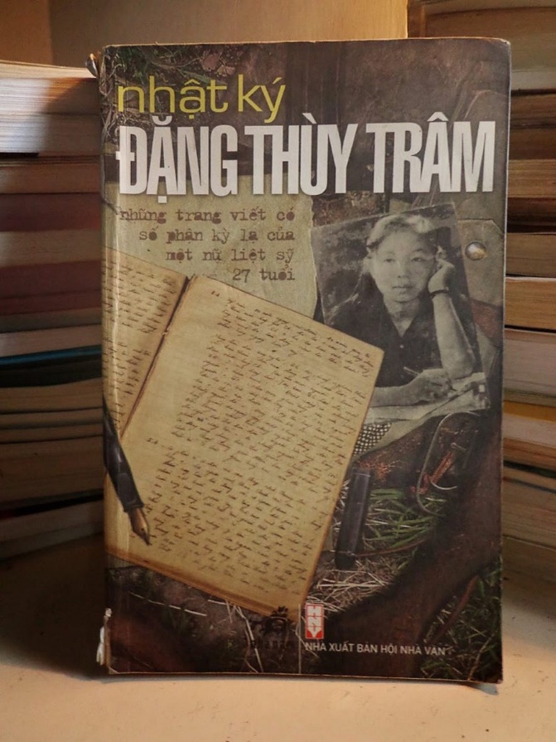

Tác phẩm đã thu hút người đọc ngay từ những trang đầu tiên qua lời giới thiệu số phận kì lạ của cuốn nhật kí. Trong cuộc kháng chiến chống Mỹ đầy gian khổ ấy, cuốn nhật kí đã vô tình rơi vào tay một người lính Mỹ để rồi sau gần một phần ba thế kỉ lưu lạc, đúng vào dịp kỉ niệm 30 năm ngày giải phóng miền nam thống nhất đất nước 30/4/2005 nó đã trở về với gia đình liệt sĩ. Vậy tại sao khi người lính Mỹ này nhặt được cuốn nhật kí lại không đốt nó đi, mà lại phải mất bao nhiêu công sức để tìm và trao trả cho người thân của nó? Tại sao cuốn nhật kí có sức mạnh kì diệu tới như vậy? Trong cuốn nhật kí đó có thực sự có lửa hay không? Vì sao cuốn nhật kí lại được xuất bản tại 20 nước với 16 thứ tiếng? Chúng ta hãy cùng tìm hiểu về cuốn sách nhé!

 Bác sĩ, liệt sĩ Đặng Thùy Trâm sinh ngày 26/11/1942 trong một gia đình tri thức Hà Nội. Năm 1966 tốt nghiệp trường Y khoa Hà Nội. Rồi tham gia Quân đội với tư cách là Bác sĩ quân y được điều đến công tác ở Đức Phổ - chiến trường Quảng Ngãi trong chiến tranh Việt Nam. Bác sĩ, liệt sĩ Đặng Thùy Trâm ra đi mãi mãi, để lại cho đời 2 tập nhật ký còn lại viết từ ngày 8/4/1968 .

Cuốn nhật ký đã viết: Cuộc sống buồn vui của một thiếu nữ trẻ trên chiến trường miền nam ác liệt với một tâm trạng của đứa con xa nhà ghi nhận những niềm tin, những thất vọng cùng những trăn trở trong cuộc sống và cuộc chiến tranh. Trong vai trò một nữ Bác sĩ chị luôn yêu thương mọi người, chia sẽ niềm vui với mọi người, đau với nỗi đau của người bệnh,chăm sóc thương binh hết lòng.  Đến ngày 22/6/1970 trong một chuyến đi công tác từ vùng núi về đồng bằng chị bị địch phục kích và hy sinh anh dũng khi chưa đầy 28 tuổi

*Một ca mổ ruột thừa trong điều kiện thiếu thốn. Thuốc giảm đau chỉ có vài ống nhưng người thương binh trẻ không hề kêu la một tiếng là câu chuyện đầu tiên trong cuốn nhật ký.* Cách viết chuyện của chị thật nhẹ nhàng, mộc mạc làm cho người đọc khi lật từng trang sách như đang xem một cuốn phim quay chậm về những năm chị tham gia kháng chiến chống Mĩ. Một thời kì khói lửa đã hiện lên thật rõ nét qua từng trang nhật kí. Đó là nỗi nhớ nhà, nhớ những buổi tối Thủ Đô nhộn nhịp, đó là những niềm vui khi nhận được thư tay, nỗi buồn của những cuộc chia tay vào chiến trường ác liệt, đó còn là khao khát được tự do, hạnh phúc. Những trang nhật ký của chị thấm đẫm tình đồng chí, đồng đội, tình yêu Tổ quốc.

Hiện lên trong những trang nhật kí đó còn là hình bóng của chị - đại diện cho bao thế hệ thanh niên thời bấy giờ, luôn yêu thương mọi người, chia sẽ niềm vui với mọi người, đau với nỗi đau của người bệnh,chăm sóc thương binh hết lòng. Những dòng nhật kí ngắn gọn mà tha thiết, chứa đựng toàn bộ ý chí bất khuất, kiên cường của người con gái vốn được sinh ra nơi chốn đô thành vậy mà phải sống trong hoàn cảnh chiến tranh vô cùng khó khăn, thiếu thốn. Cuốn nhật kí đã được khép lại vào ngày 20 tháng 6 năm 1970. Nhật ký Đặng Thùy Trâm đã khiến người đọc cảm nhận sâu sắc và thấm thía nỗi đau của dân tộc Việt Nam trong chiến tranh.

Các bạn thân mến! Cuốn sách “Nhật ký Đặng Thùy Trâm” đã trở thành cuốn sách nổi tiếng, không chỉ ở trong nước mà còn đến với nhiều đất nước khác. Trong những ngày tháng lịch sử này, tôi giới thiệu cuốn sách Nhật kí Đặng Thùy Trâm đến với tất cả các bạn, mong các bạn hãy một lần đọc cuốn sách để hiểu hơn về những sự hi sinh, sự cố gắng nỗ lực để có được cuộc sống hòa bình hạnh phúc như ngày hôm nay. Hiện cuốn sách đã có tại thư viện nhà trường, rất mong các bạn tìm đọc và lan tỏa đến tất cả mọi người.